**Club Nativos**

**Desarrollo e implementación de sitio web para el club de patinaje Nativos Apalapajawaa**

Brando Yesid Montoya Jaramillo

Luis Carlos Cardona Maya

Erika Paola Parra Patiño

SENA

Análisis y Desarrollo de Sistemas de la Información

Ficha: 2061250

Colombia - Medellín

2020

**Club Nativos**

**Desarrollo e implementación de sitio web para el club de patinaje Nativos Apalapajawaa**

Brando Yesid Montoya Jaramillo

Luis Carlos Cardona Maya

Erika Paola Parra Patiño

Vocero:  
Lee Jared Escobar

SENA

Análisis y Desarrollo de Sistemas de la Información

Ficha: 2061250

Colombia - Medellín

2020

**Índice**

Índice 3

Resumen 4

Palabras claves 5

Glosario 6

Cibergrafía 7

Logo y slogan 8

CUERPO, DEPORTE Y CULTURA 8

Planteamiento del problema 8

Solución 8

Objetivo General 9

Objetivos Específicos 9

Justificación 10

Alcance 11

Beneficiarios 11

Restricciones y limitaciones 11

Restricciones 11

Limitaciones 11

Impactos 12

Impacto ambiental 12

Impacto social 12

Impacto económico 12

Mapa de procesos 12

Matriz FODA 13

Árbol de problemas 13

# Introducción

Este trabajo es la documentación del proyecto Club Nativos, un proyecto de desarrollo e implementación de un sitio web para el club de patinaje Nativos Apalapajawaa, con este proyecto se estipula lograr unos objetivos de acuerdo a los cuales daremos solución a la problemática de información y comunicación limitada que impacta a el club de patinaje, el proyecto servirá para poner en práctica las saberes que se adquieren en el proyecto formativo ADSI.

## Palabras claves

Información, Comunicación, Canal, Publicidad, Alojamiento, Crecimiento, sitio web, Funcionalidades, Sistematización, Desarrollo, Implementación, Contacto, Expansión.

# Glosario

Sistematización: Organización, clasificación conforme a un orden o sistema establecido.

Comunicación: Unión que se establece o conducto que existe entre ciertas cosas o lugares.

Sitio Web: Conjunto organizado y coherente de páginas Web que tiene como función ofrecer, informar, publicitar o vender contenidos, productos y servicios al resto del mundo.

Expansión: Extensión, difusión, dilatación de algo.

Funcionalidad: Conjunto de características que hacen que algo sea práctico y utilitario.

Publicidad: Divulgación de noticias o anuncios de carácter comercial para vender un servicio, un producto o una idea.

Marketplace: Son plataformas que ponen en contacto a ambas partes: los que quieren vender con los que quieren comprar.

Apala: Avanzar

Pajawaa: Rodando

Alojamiento virtual: Es un servicio en línea que te permite publicar un sitio o aplicación web en Internet que sirve para hospedar cualquier tipo de información, incluido aplicaciones, sistemas de correos, archivos, bases de datos etc.

# Cibergrafía

<https://pueblosoriginarios.com/lenguas/wayuu.php>

<https://www.wordreference.com/>

<https://www.ecommerce-nation.es/que-es-un-marketplace-te-explicamos-todo-lo-que-debes-saber/>

<https://www.hostinger.co/tutoriales/que-es-un-hosting>

<https://co.godaddy.com/blog/que-es-un-sitio-web/>

<https://miposicionamientoweb.es/que-es-un-hosting/>

<https://definicion.de/sitio-web/>

# Logo y slogan



## CUERPO, DEPORTE Y CULTURA

# Planteamiento del problema

Existe un acceso limitado a información y comunicación hacia los interesados y posibles interesados del club de patinaje Nativos Apalapajawaa.

# Solución

Se crea un sitio web con el fin de que el club de patinaje Nativos Apalapajawaa tenga un alojamiento de información virtual propio por el medio de cual los aprendices, instructores e interesados puedan conectar y tener un punto de encuentro donde existan funcionalidades tanto de comunicación como de procesos sistematizados de la escuela como: inscripciones, mensualidades, avisos de instructores, informes estadísticos de los corredores, carro de compras, entre otros.

# Objetivo General

Desarrollar e implementar un sitio web que almacene información del club y que permita llevar a acabo procesos sistematizados de comercio, estadísticos de los corredores y de modificación de contenido del club de patinaje Nativos Apalapajawaa.

# Objetivos Específicos

* Facilitar el acceso a información del club de patinaje a las personas interesadas en el mismo.
* Permitir la comunicación eficaz entre integrantes/interesados con instructores o administrativos del club.
* Desarrollar un catálogo de productos y carro de compra que facilite la venta de artículos e implementos deportivos del club.
* Agilizar y facilitar el proceso de pre-inscripciones y llevar registro de la mensualidad.
* Generar informes estadísticos de los corredores del club.

# Justificación

Palabras clave: acceso, oportunidad, sitio web, crecimiento, información, transmisión, expansión, público

En la actualidad un sitio web brinda un gran potencial para compartir de manera ágil y eficaz un producto o servicio de micro y macro empresas. Este espacio virtual pertenece a las TICS, siendo parte de la vanguardia en tecnología, información y publicidad del siglo XXl, generando la oportunidad de expandirse y dando el acceso a una interacción más segura y eficaz para el público.

Material de apoyo: <https://www.useit.es/blog/beneficios-de-tener-una-pagina-web>

El club Nativos Apalapajawaa es un club de patinaje de carreras que se encuentra ubicado en la ciudad de Bogotá, cuenta con diferentes modalidades de escuela que se dividen por ramas: escuela y club, estas ramas por niveles: escuela básica, avanzada o club novatos y club ligas, y estos niveles por sus propios subniveles. Este club tiene un acceso a la información limitado debido al manejo de la información que se lleva a cabo por un medio cerrado que lo deja con escasas oportunidades de trasmisión y visualización de la información por un público interesado, aunque si exista un canal de información para los integrantes del club, existe una barrera que se interpone entre las personas interesadas y el propio club provocando un estancamiento en el crecimiento de la imagen comercial de club.

Siguiendo con las tendencias del mercado global se puede encontrar una solución a esta problemática, la creación de un sitio web permitiría el acceso a un público nuevo al club y posibilitaría el crecimiento del mismo. Al cumplir con el desarrollo e implementación de un sitio web para el club Nativos Apalapajawaa, se accederían a nuevas oportunidades de mercado y expansión permitiendo competir con los rivales en la industria y otorgando al club un alojamiento de información accesible para todo el mundo.

# Alcance

En un plazo de 18 meses que empieza en enero del 2020, desarrollar un sitio web para el Club de patinaje nativos Apalapajawaa que cuente con un sistema de roles y en donde se almacene información como precios de inscripción y mensualidades, modalidades del club, eventos, competiciones, galería de imágenes, reglamentos y cláusulas del club y avisos de actualidad y de importancia para los integrantes del club. Además de almacenar información, se desarrollaran en el sitio web Club Nativos, funcionalidades tales como: espacios que alojen y permitan de manera virtual las inscripciones y mensualidades, la publicación de avisos por parte de los instructores, la generación de informes estadísticos de los corredores, y un catálogo de productos y carro de compra para facilitar la venta de implementos deportivos.

# Beneficiarios

1. Directo:

* El cliente ya que el sitio web le proporciona la posibilidad de crecimiento del club de patinaje, además se optimizará su acceso a la información y su trasmisión de la misma.

2. Indirecto:

* Los interesados en hacer parte del club de patinaje tendrán acceso a información verídica y ágil.
* Los pertenecientes al club de patinaje tendrán un sitio web que les permitirá conocer información de eventos, agendas, horarios, entre otros.

# Restricciones y limitaciones

## Restricciones

1. Económicas: Dependemos de la disponibilidad económica que tiene el cliente.

2. Tiempo: Se estipulo un plazo de 18 meses para la creación del sitio web.

## Limitaciones

1. Se llevará un registro de las personas que hagan el pago de inscripciones y mensualidad, pero no una contabilidad de la misma.

2. El pago de los accesorios que se compren atreves del sitio web, será por medio de una pasarela de pago o en efectivo.

3. Las modificaciones e ingreso de información sobre la agenda del club de patinaje serán realizadas por el administrador.

4. Los informes estadísticos será arrojados de manera automática una vez se ingresen los datos obtenidos del competidor.

# Impactos

## Impacto ambiental

Evitar la contaminación con el uso de papeles.

## Impacto social

Permitir la comunicación entre los aprendices, instructores e interesados para garantizar una mayor resolución de las preguntas, este sitio también ayudará a facilitar los procesos de inscripción y pagos.

## Impacto económico

Generar publicidad virtual sin la necesidad de empresas externas al club.

# Mapa de procesos

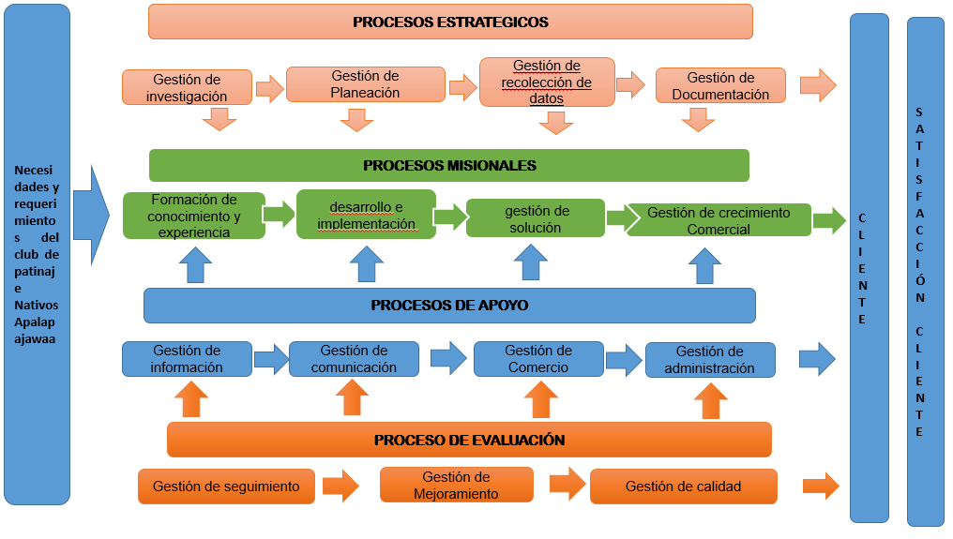

# Matriz FODA

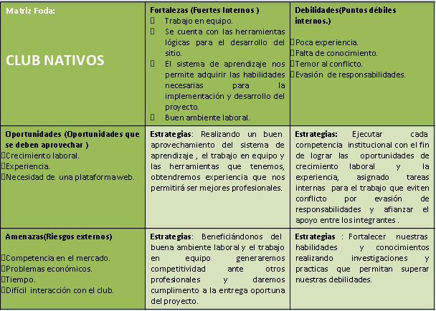

# Árbol de problemas

